**HỌC VIỆN DÂN TỘC**

**VIỆN CHIẾN LƯỢC VÀ CHÍNH SÁCH DÂN TỘC**

**DANH MỤC SỐ HÓA DI SẢN VĂN HÓA**

**CÁC DÂN TỘC THIỂU SỐ TỈNH LÂM ĐỒNG**

**(ĐỀ TÀI: ỨNG DỤNG CÔNG NGHỆ 4.0 TRONG XÂY DỰNG BỘ DƯ ĐỊA CHÍ CÁC DÂN TỘC THIỂU SỐ TỈNH LÂM ĐỒNG)**

**CƠ QUAN QUẢN LÝ:**

**SỞ KHOA HỌC VÀ CÔNG NGHỆ TỈNH LÂM ĐỒNG**

**CƠ QUAN CHỦ TRÌ:**

**VIỆN CHIẾN LƯỢC VÀ CHÍNH SÁCH DÂN TỘC**

|  |  |
| --- | --- |
| **KT. VIỆN TRƯỞNG**  **PHÓ VIỆN TRƯỞNG**  **ThS. Hà Quang Khuê** | **CHỦ NHIỆM ĐỀ TÀI**  **TS. Nguyễn Thị Bích Thu** |

**HÀ NỘI, 9/2024**

**MỤC LỤC**

|  |  |  |
| --- | --- | --- |
| TT |  |  |
| **I** | **NHÀ Ở TRUYỀN THỐNG DTTS** | **3** |
| 1 | Nhà ở truyền thống dân tộc Mạ | **3** |
| 2 | Nhà ở truyền thống dân tộc K'ho Srê | **4** |
| 3 | Nhà ở truyền thống dân tộc Chu Ru | **6** |
| **II** | **NHẠC CỤ TRUYỀN THỐNG K'HO, MẠ, CHU RU** | **7** |
| 1 | Nhạc cụ truyền thống dân tộc K'ho | **7** |
|  | Chiêng | **7** |
|  | Khèn bầu | **7** |
| 2 | Nhạc cụ truyền thống Chu Ru | **8** |
|  | Ching | **8** |
|  | Khèn bầu 01 ống | **8** |
|  | Tù và | **9** |
|  | Trống da trâu | **9** |
| 3 | Nhạc cụ truyền thống dân tộc Mạ | **10** |
|  | Chiêng | **10** |
|  | Khèn bầu 6 ống | **11** |
|  | Khèn bầu 01 ống | **11** |
| **III** | **VẬT DỤNG TRONG GIA ĐÌNH** | **11** |
| 1 | Vật dụng trong gia đình dân tộc K'ho | 11 |
|  | Ché/Chóe | 11 |
|  | Đồ mây tre đan (gùi, giỏ) | 12 |
| 2 | Vật dụng trong gia đình Chu Ru | 14 |
|  | Ché | 14 |
|  | Quả bầu khô | 15 |
|  | Dụng cụ mây tre đan | 15 |
|  | Đồ gốm | 16 |
| 3 | Vật dụng trong gia đình dân tộc Mạ | 16 |
|  | Ché | 17 |
|  | Đồ dùng đi rẫy, bắt cá |  |
|  | Nồi gốm | 18 |

**DI SẢN VĂN HÓA CÁC DTTS LÂM ĐỒNG SỐ HÓA**

**Địa chỉ truy cập: http://35.196.149.175:8080/**

**I. NHÀ Ở TRUYỀN THỐNG DTTS**

**1. Nhà dài truyền thống dân tộc Mạ**

- Vị trí: Thôn 3, xã Lộc Bắc, huyện Bảo Lâm, Lâm Đồng

- Sở hữu: Cá nhân (Gia đình bà Ka Dít)

- Hiện trạng: Tương đối vững chắc, giữ được hình dáng, cấu trúc của căn nhà (đã được Sở VH-TT&DL hỗ trợ, đầu tư tôn tạo, sửa chữa).

- Hình ảnh số hóa toàn cảnh ngôi nhà dài:

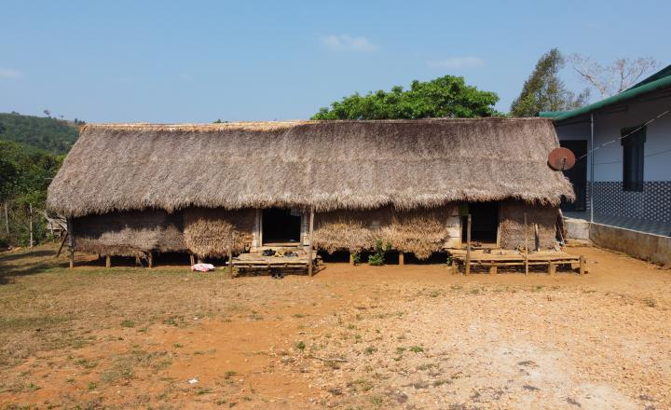

- Bên trong ngôi nhà dài truyền thống của dân tộc Mạ nhìn từ cửa chính xuống, có bếp dành cho khách:

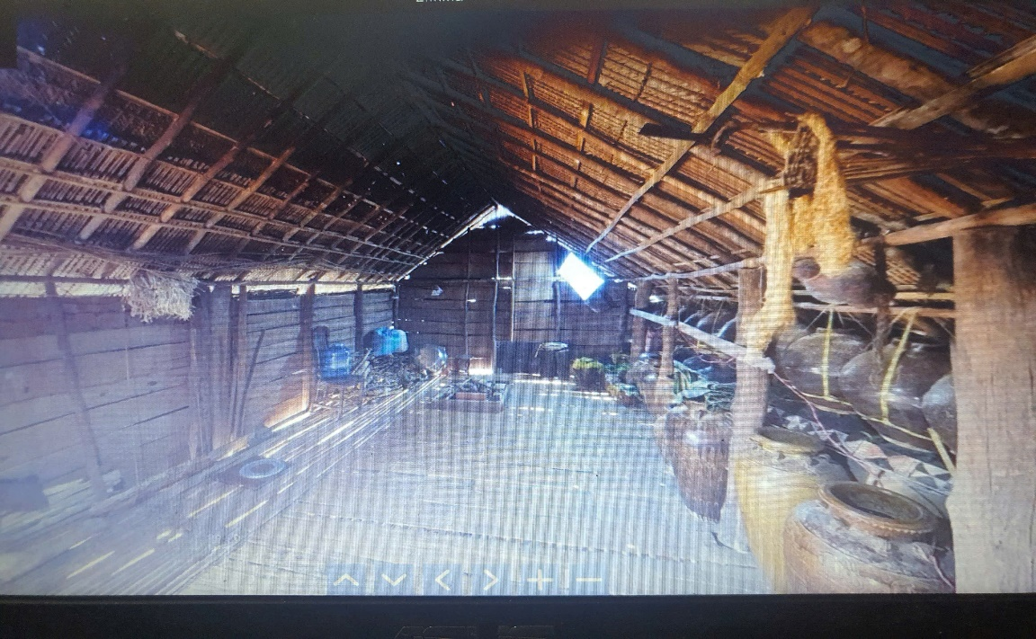

- Bên trong căn nhà dài truyền thống nhìn từ phía cuối nhà lên (có hình ảnh bếp dành cho chủ nhà):

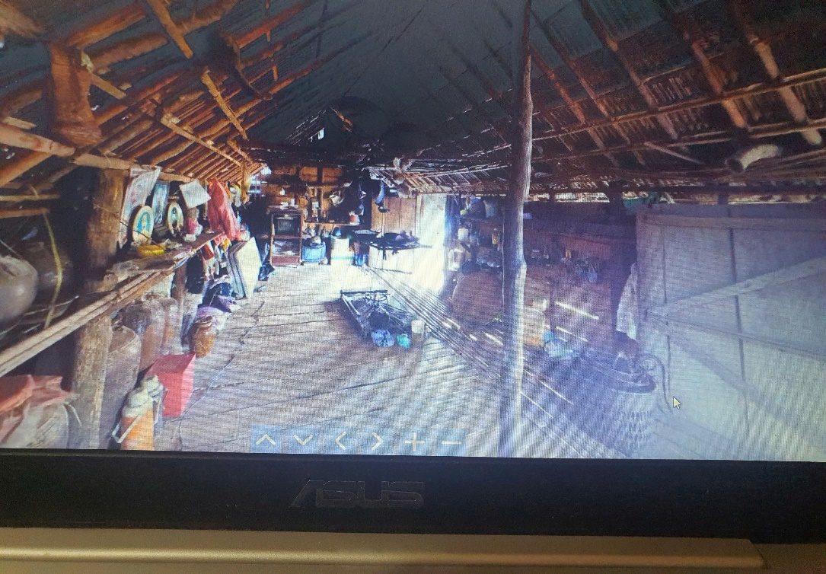

**2. Nhà sàn dài của nhóm dân tộc K'ho Srê**

- Vị trí: Xã Bảo Thuận, huyện Di Linh, Lâm Đồng

- Sở hữu: Cá nhân

- Hiện trạng: Còn vững chắc, giữ được hình dáng, cấu trúc của căn nhà; cột sàn đã được thay bằng gạch, bê tông.

- Toàn cảnh ngôi nhà sàn dài:

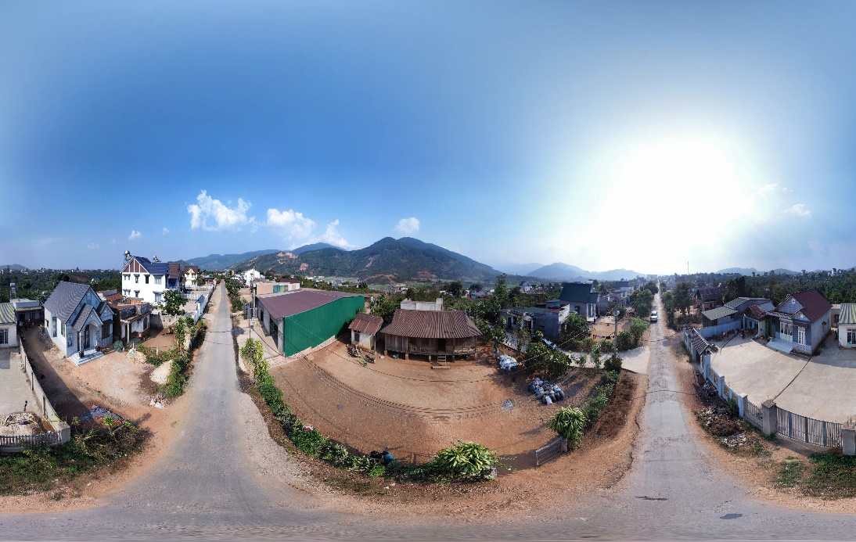

- Mặt trước nhà sàn dài truyền thống:

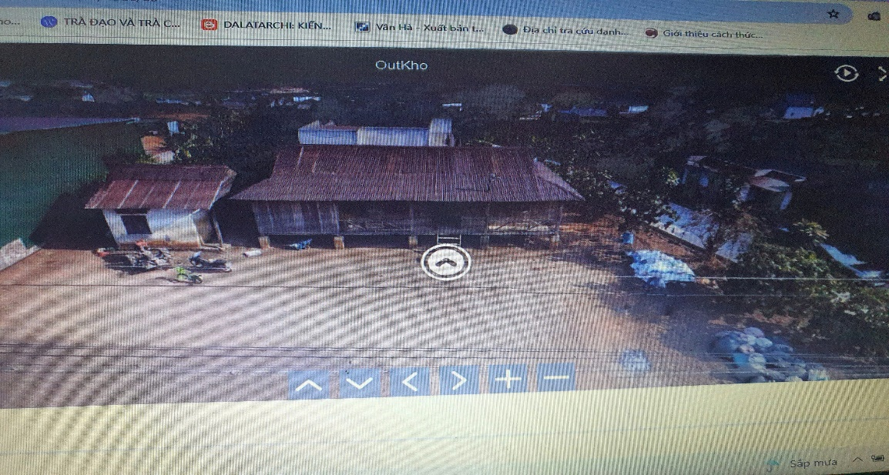

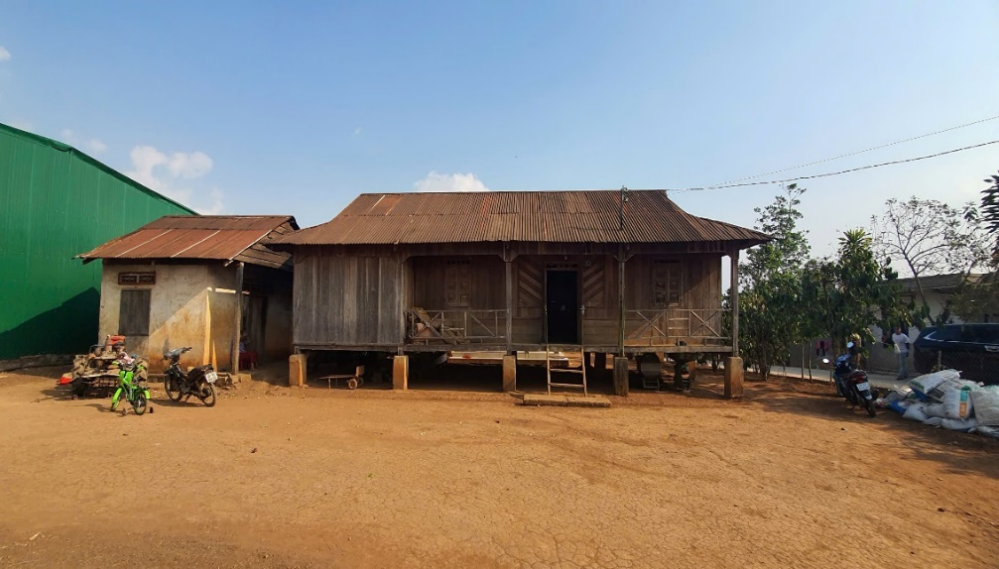

- Bên trong căn nhà sàn dài:

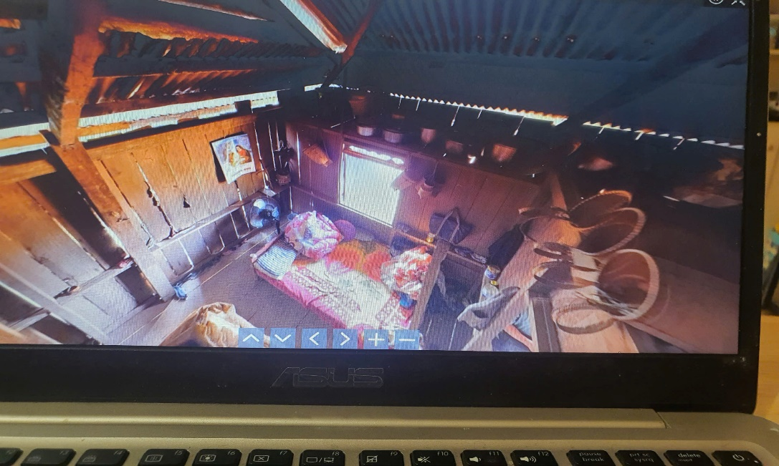

**3. Nhà sàn truyền thống dân tộc Chu Ru**

- Vị trí: Xã Pró, huyện Đơn Dương, Lâm Đồng

- Sở hữu: Cá nhân

- Hiện trạng: Khung nhà vẫn còn vững chắc, nhưng ván gỗ, lan can bằng gỗ đã bị mục nát nhiều, có đoạn lan can trên hành lang tầng 2 căn nhà đã bị gẫy. - Nhà ở truyền thống dân tộc Chu Ru từ bên ngoài, phía trước:

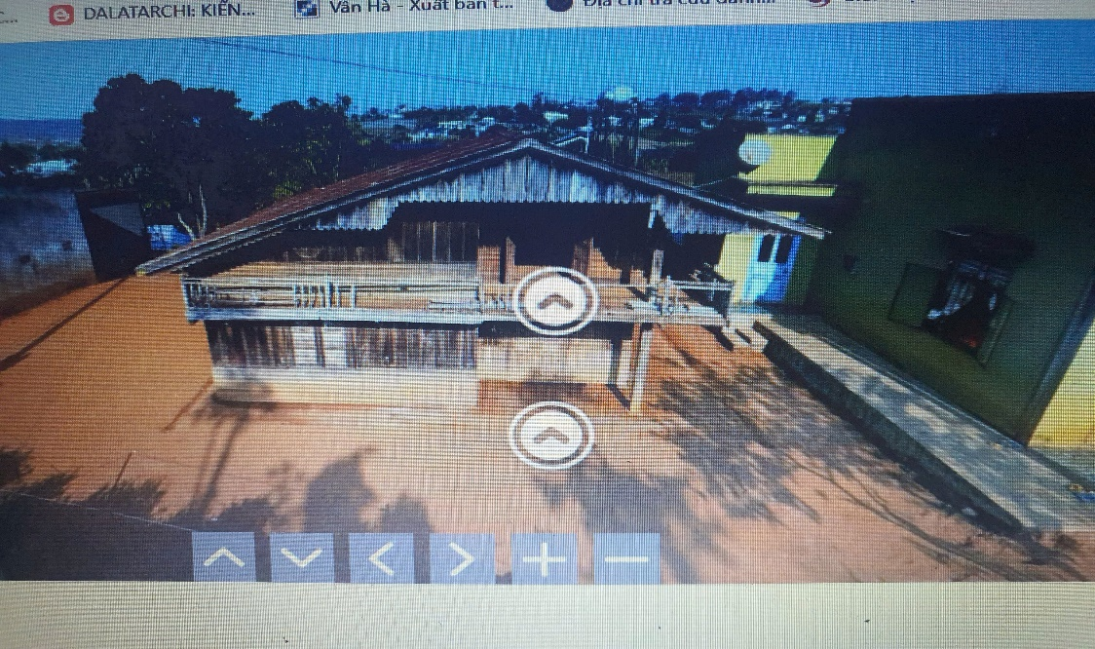

- Không gian dùng chung trong căn nhà:

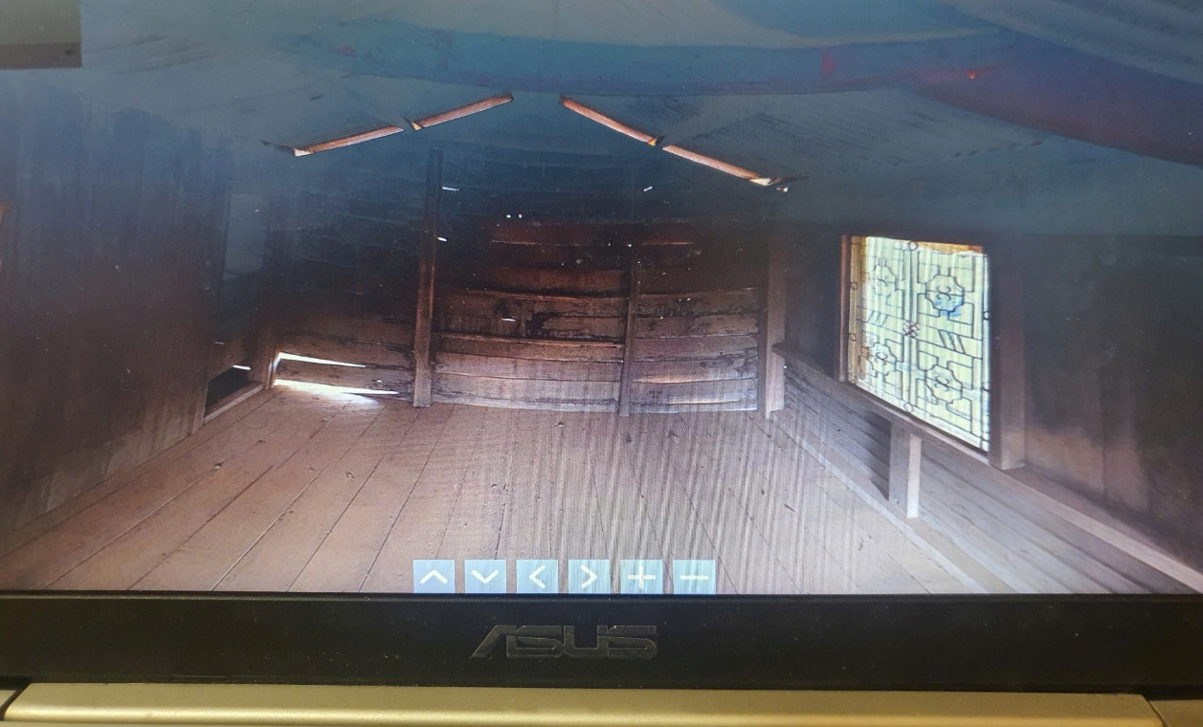

**II. NHẠC CỤ TRUYỀN THỐNG (K'HO, MẠ, CHU RU)**

**1. Nhạc cụ truyền thống dân tộc K'ho**

a) Chiêng

- Vị trí: Trung tâm Văn hóa – Thông tin huyện Di Linh

- Tên di sản: Chiêng

- Sở hữu: Nhà nước, thuộc Trung tâm Văn hóa – Thông tin huyện Di Linh

- Hiện trạng: Được trưng bày tại Trung tâm VH-TT huyện Di Linh.

- Hình ảnh: 01 chiếc chiêng trong bộ 6 chiếc

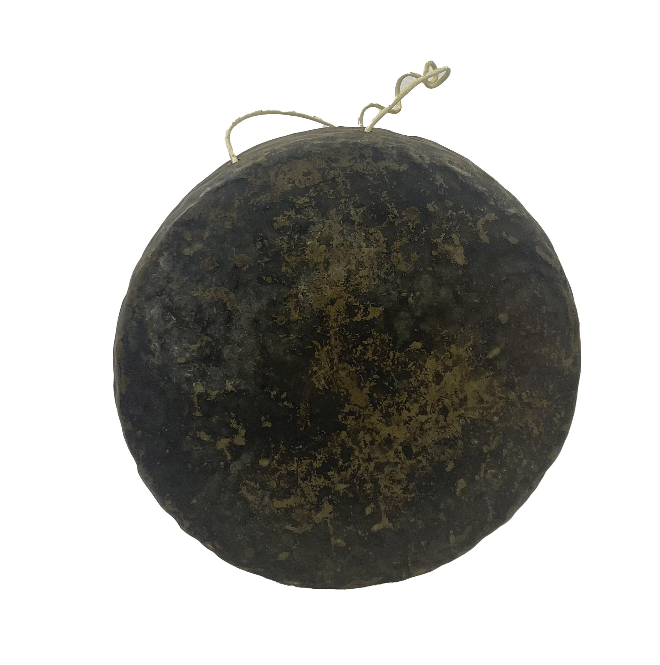

b) Khèn bầu

- Vị trí: Trung tâm Văn hóa – Thông tin huyện Di Linh

- Tên nhạc cụ: Khèn bầu 01 ống

- Sở hữu: Nhà nước (Trung tâm VH-TT huyện Di Linh)

- Hiện trạng: Đang được lưu giữ tại Trung tâm VH-TT huyện Di Linh; vẫn được sử dụng trong các hoạt động văn hóa, văn nghệ ở địa phương.

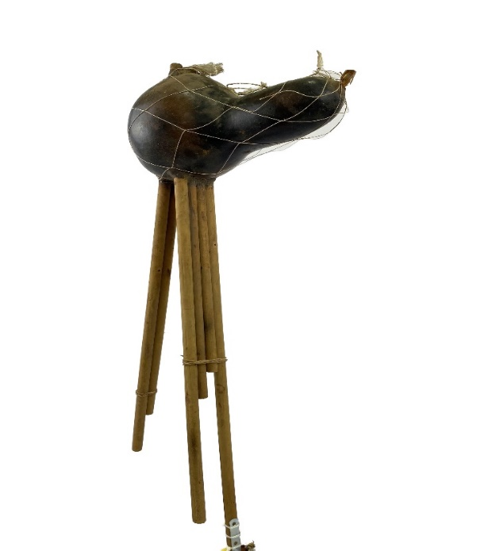

**2. Nhạc cụ truyền thống Chu Ru**

a) Ching

- Vị trí: Làng Văn hóa dân tộc Chu Ru, xã Pró, huyện Đơn Dương

- Tên gọi: Ching (bộ 3 chiếc: Ching vợ, Ching chồng, Ching con gái)

- Sở hữu: Nhà nước (Làng Văn hóa Chu Ru)

- Hiện trạng: Đang được trưng bày tại Làng Văn hóa Chu Ru, vẫn được sử dụng trong một số hoạt động ở địa phương.

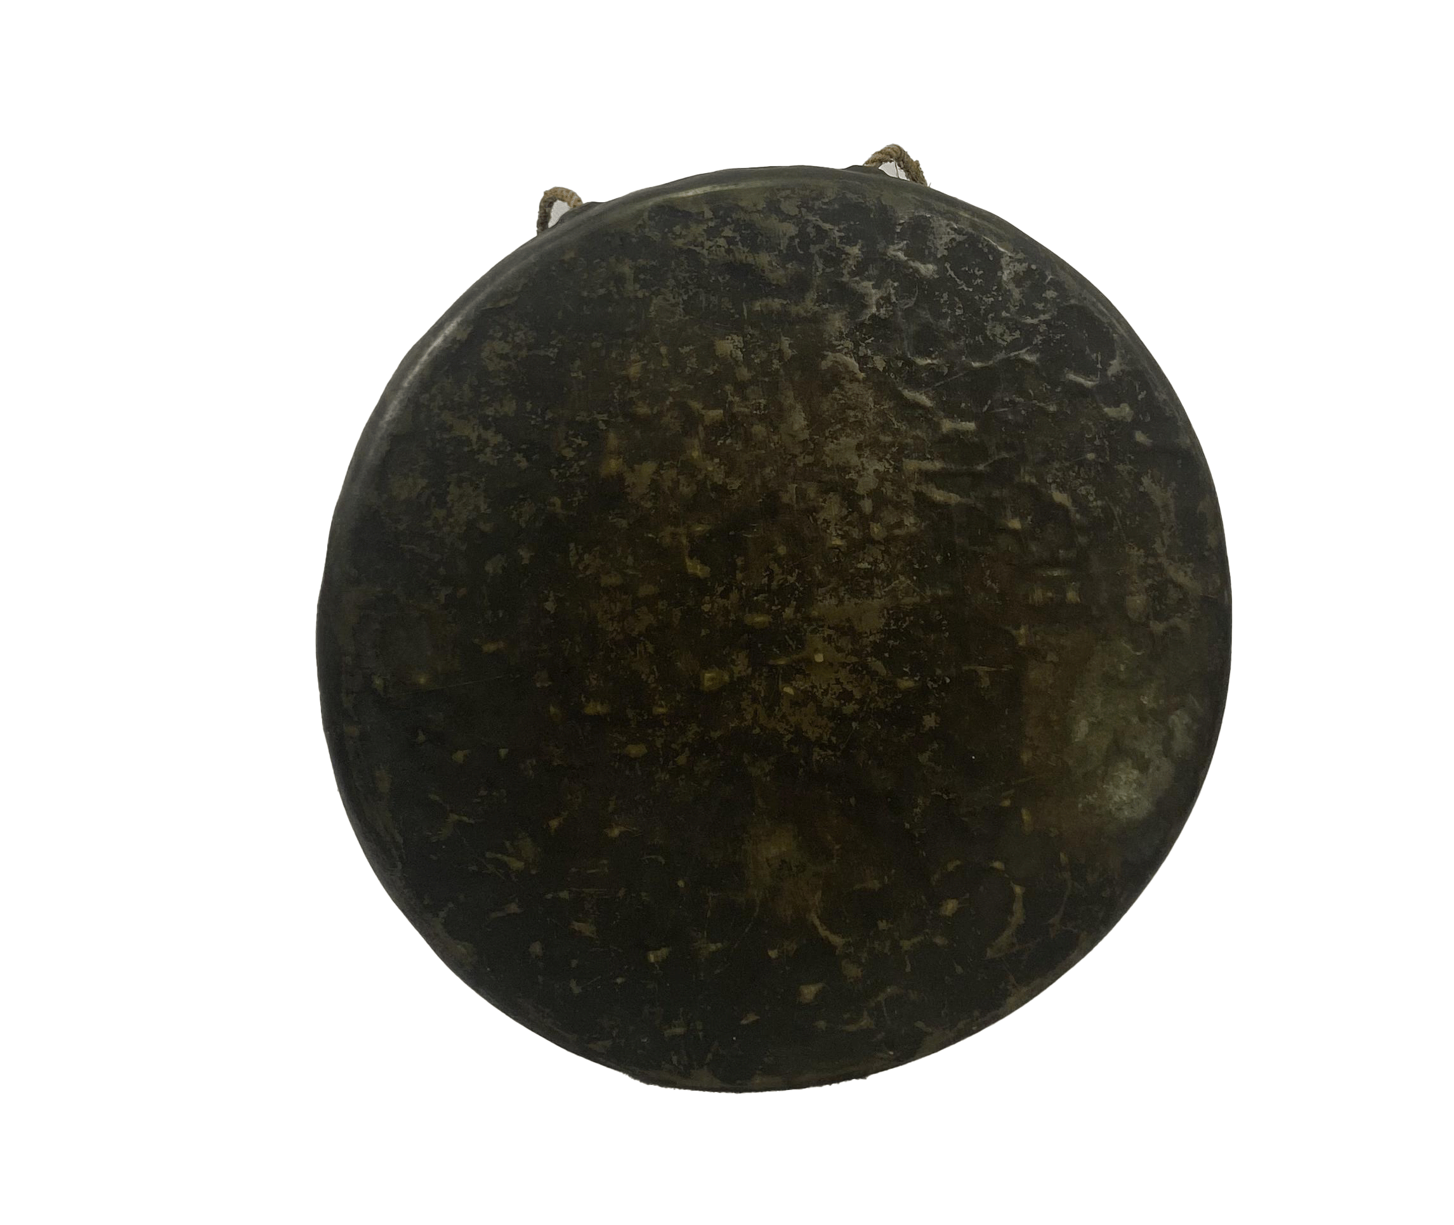

b) Khèn bầu Chu Ru

- Vị trí: Làng Văn hóa dân tộc Chu Ru, xã Pró, huyện Đơn Dương

- Tên gọi: Khèn bầu 01 ống

- Sở hữu: Nhà nước (Làng Văn hóa Chu Ru)

- Hiện trạng: Đang được trưng bày tại Làng Văn hóa Chu Ru, vẫn được sử dụng trong một số hoạt động ở địa phương.

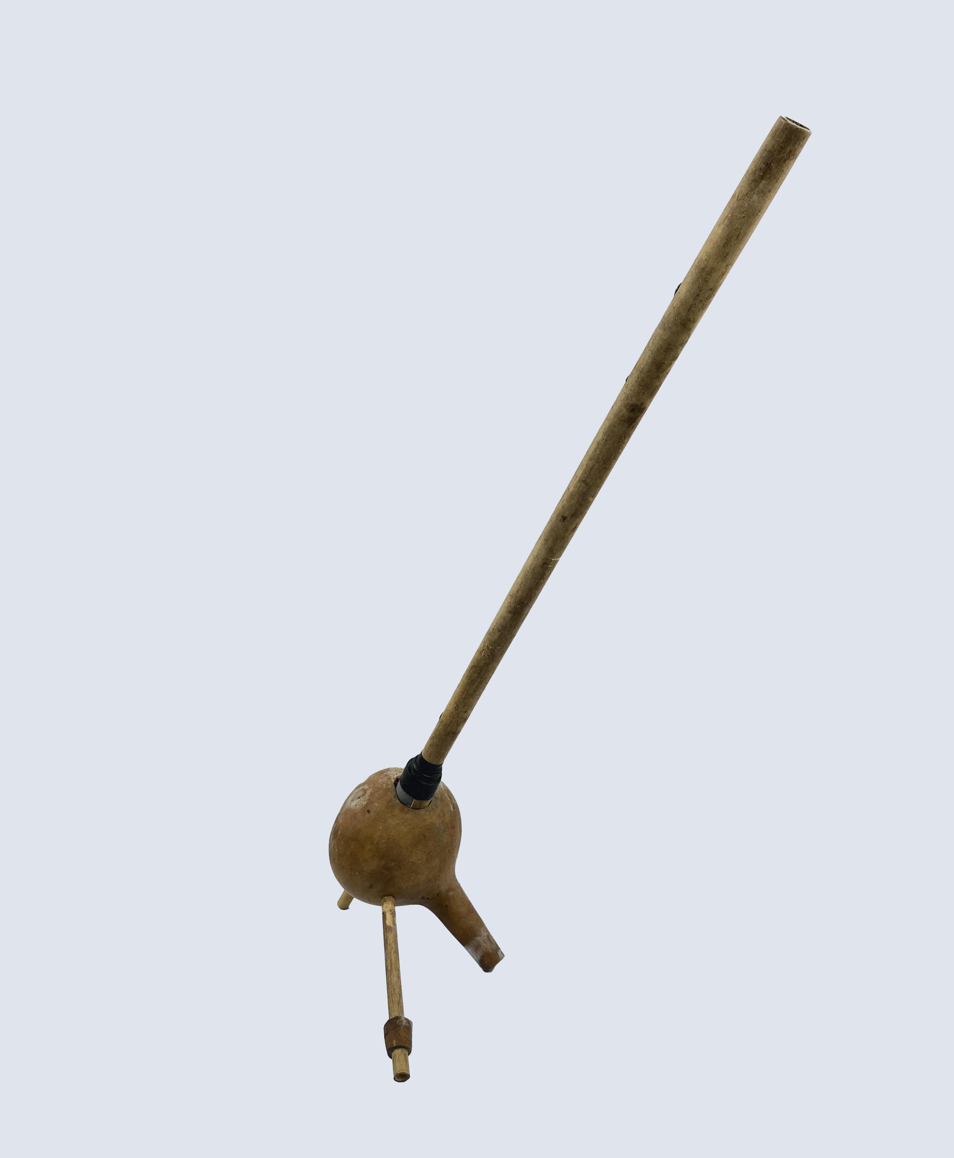

c) Tù và

- Vị trí: Làng Văn hóa dân tộc Chu Ru, xã Pró, huyện Đơn Dương

- Tên gọi: Tù và

- Sở hữu: Nhà nước (Làng Văn hóa Chu Ru)

- Hiện trạng: Đang được trưng bày tại Làng Văn hóa Chu Ru, vẫn được sử dụng trong một số hoạt động ở địa phương.

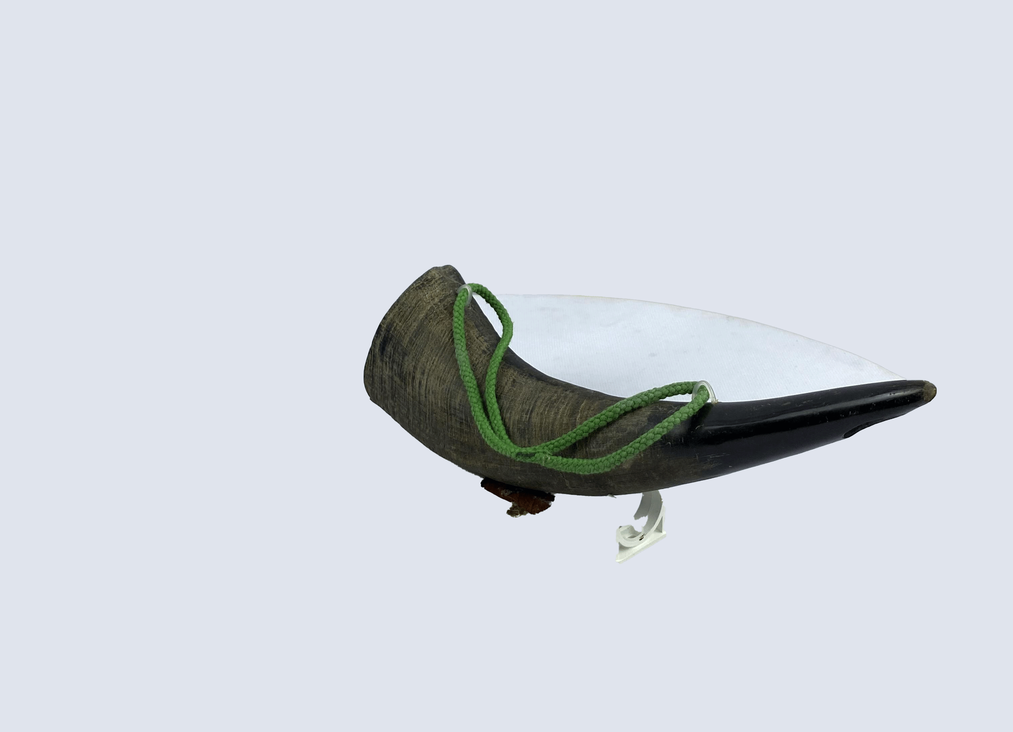

d) Trống

- Vị trí: Làng Văn hóa dân tộc Chu Ru, xã Pró, huyện Đơn Dương

- Tên gọi: Trống da trâu

- Sở hữu: Nhà nước (Làng Văn hóa Chu Ru)

- Hiện trạng: Đang được trưng bày tại Làng Văn hóa Chu Ru, vẫn được sử dụng trong một số hoạt động ở địa phương.

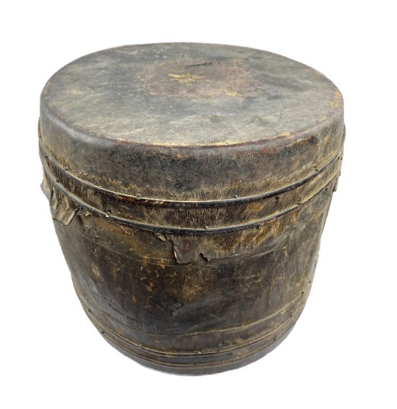

**3. Nhạc cụ truyền thống dân tộc Mạ**

a) Chiêng (bộ 4 chiếc)

- Vị trí: Xã Lộc Bắc, huyện Bảo Lâm

- Tên gọi: Chiêng

- Sở hữu: Cá nhân (gia đình bà Ka Dít)

- Hiện trạng: Đang được giữ tại gia đình

|  |  |
| --- | --- |
|  |  |
|  |  |

b) Khèn bầu 06 ống

- Vị trí: Xã Lộc Bắc, huyện Bảo Lâm

- Tên gọi: Khèn bầu 06 ống

- Sở hữu: Cá nhân (Ông K'Trời)

- Hiện trạng: Đang được giữ tại gia đình

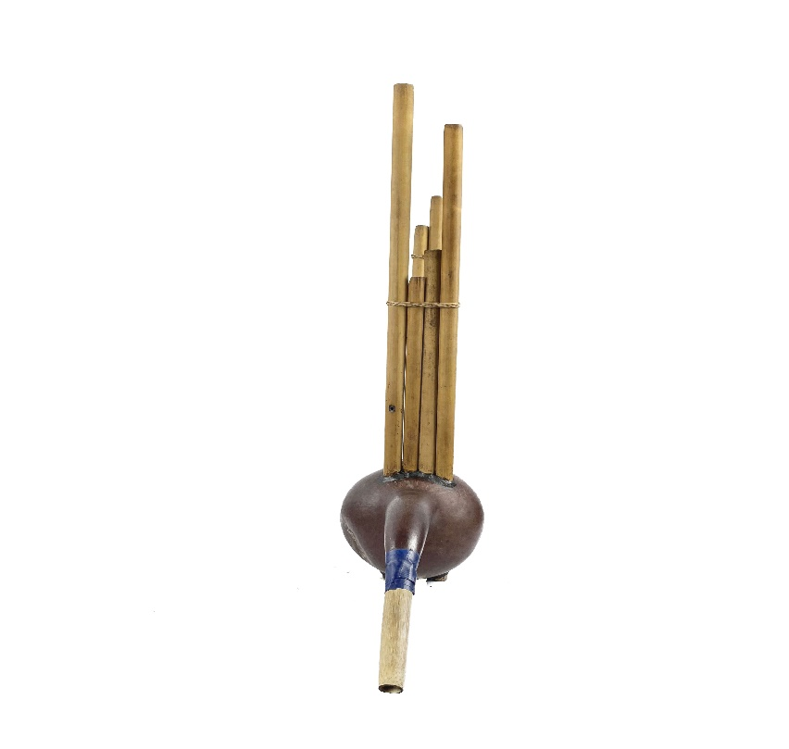

b) Khèn bầu 01 ống

- Vị trí: Xã Lộc Bắc, huyện Bảo Lâm

- Tên gọi: Khèn bầu 06 ống

- Sở hữu: Cá nhân (Ông K'Trời)

- Hiện trạng: Đang được giữ tại gia đình

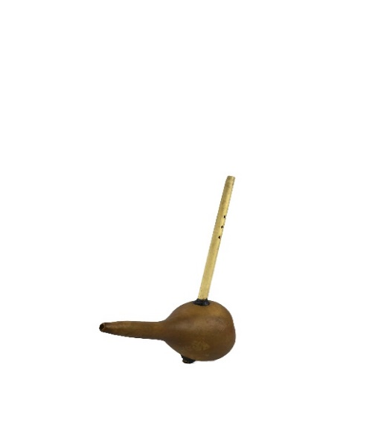

**III. VẬT DỤNG TRONG GIA ĐÌNH**

**1. Vật dụng trong gia đình dân tộc K'ho**

a) Ché/chóe

- Vị trí: Trung tâm Văn hóa - Thông tin huyện Di Linh

- Tên gọi: Ché

- Sở hữu: Nhà nước (Trung tâm Văn hóa – Thông tin huyện Di Linh)

- Hiện trạng: Đang được lưu giữ, trưng bày tại Trung tâm VH-TT Di Linh

|  |  |
| --- | --- |
|  |  |

|  |  |
| --- | --- |
|  |  |

b) Đồ mây tre đan

* Túi/giỏ đi chơi, đi chợ

- Vị trí: Trung tâm Văn hóa - Thông tin huyện Di Linh

- Tên gọi: Giỏ đi chơi, đi rẫy

- Sở hữu: Nhà nước (Trung tâm Văn hóa – Thông tin huyện Di Linh)

- Hiện trạng: Đang được lưu giữ, trưng bày tại Trung tâm VH-TT Di Linh

|  |  |
| --- | --- |
| Giỏ đi chơi | Giỏ đi rẫy |

|  |  |
| --- | --- |
| Giỏ đựng cá | Gùi đựng thức ăn đi rẫy |

* Dụng cụ bắt cá

- Vị trí: Trung tâm Văn hóa - Thông tin huyện Di Linh

- Tên gọi: Nơm và đó bắt cá

- Sở hữu: Nhà nước (Trung tâm Văn hóa – Thông tin huyện Di Linh)

- Hiện trạng: Đang được lưu giữ, trưng bày tại Trung tâm VH-TT Di Linh

|  |  |
| --- | --- |
|  |  |

**2. Vật dụng trong gia đình dân tộc Chu Ru**

a) Ché

- Vị trí: Làng Văn hóa Chu Ru, xã Pró, huyện Đơn Dương

- Tên gọi: Ché

- Sở hữu: Nhà nước (Làng Văn hóa Chu Ru)

- Hiện trạng: Đang được lưu giữ, trưng bày tại Làng Văn hóa Chu Ru

|  |  |
| --- | --- |
|  |  |

b) Đồ dùng sinh hoạt

* Quả bầu khô

- Vị trí: Làng Văn hóa Chu Ru, xã Pró, huyện Đơn Dương

- Tên gọi: Quả bầu khô đựng rượu/nước/cháo

- Sở hữu: Nhà nước (Làng Văn hóa Chu Ru)

- Hiện trạng: Đang được lưu giữ, trưng bày tại Làng Văn hóa Chu Ru

|  |  |  |
| --- | --- | --- |
|  |  |  |

* Dụng cụ mây tre đan Chu Ru

- Vị trí: Làng Văn hóa Chu Ru, xã Pró, huyện Đơn Dương

- Tên gọi: Dụng cụ tát nước và gùi đi lấy của

- Sở hữu: Nhà nước (Làng Văn hóa Chu Ru)

- Hiện trạng: Đang được lưu giữ, trưng bày tại Làng Văn hóa Chu Ru

|  |  |
| --- | --- |
| Dụng cụ tát nước | Gùi đi lấy củi |

* Đồ dùng từ gốm mộc Chu Ru

- Vị trí: Làng Văn hóa Chu Ru, xã Pró, huyện Đơn Dương

- Tên gọi: Nồi gốm nấu canh, uống nước

- Sở hữu: Nhà nước (Làng Văn hóa Chu Ru)

- Hiện trạng: Đang được lưu giữ, trưng bày tại Làng Văn hóa Chu Ru

|  |  |
| --- | --- |
| Nồi nấu canh | Gùi đi lấy củi |

**3. Đồ dùng trong gia đình dân tộc Mạ**

a) Ché

- Vị trí: Xã Lộc Bắc, huyện Bảo Lâm

- Tên gọi: Ché

- Sở hữu: Cá nhân (Gia đình bà Ka Dít)

- Hiện trạng: Đang được lưu giữ tại gia đình

|  |  |
| --- | --- |
|  |  |
|  |  |

b) Đồ dùng đi rẫy, đánh bắt cá

- Vị trí: Xã Lộc Bắc, huyện Bảo Lâm

- Tên gọi: Xà gạc, nơm bắt cá

- Sở hữu: Cá nhân (Gia đình bà Ka Dít)

- Hiện trạng: Đang được lưu giữ tại gia đình

|  |  |
| --- | --- |
|  |  |

|  |  |
| --- | --- |
|  |  |

|  |  |
| --- | --- |
| Gùi đi rẫy, rừng lấy rau | Gùi đựng quả bầu đi lấy nước |

c) Đồ gốm nấu cơm, canh

- Vị trí: Xã Lộc Bắc, huyện Bảo Lâm

- Tên gọi: nồi nấu canh, nấu cơm

- Sở hữu: Cá nhân (Gia đình bà Ka Dít)

- Hiện trạng: Đang được lưu giữ tại gia đình

|  |  |
| --- | --- |
|  |  |